МБОУ СОШ №1 с.Эльхотово

Открытый урок

по теме:

"Решение задач по теме: «Окружность, круг и их элементы. Подготовка к ОГЭ "

в 9 «А» классе

Учитель математики: Бетеева З.С.

2023 г

Тема:

"Решение задач по теме: «Окружность, круг и их элементы. Подготовка к ОГЭ "

**Тип:**Урок обобщения и систематизации знаний учащихся по математике в рамках подготовки к ОГЭ.

**Цель:** совершенствовать навык решения на нахождение неизвестных элементов окружности и круга.

**ХОД УРОКА**

**I. Организационный момент**

*Приветствие. Проверяется готовность к уроку. Выявление отсутствующих на уроке.*

**Эпиграфом нашего урока будет восточная мудрость: “Приобретать знания - храбрость, приумножать их - мудрость, а умело применять - великое искусство”.**

**II. Проверка домашнего задания**

*Один ученик комментирует д/з, а остальные проверяют.*

**III. Актуализация опорных знаний учащихся**

1. Проверка теоретического материала.
2. **Продолжите предложение.**

**Окружность – это геометрическая фигура, состоящая ______________(из множества точек плоскости равноудаленных от некоторой точки)**

**Отрезок, соединяющий точку на окружности с ее центром, называется ___________(радиус)**

**Хорда – это отрезок, ___________________(соединяющий две точки окружности)**

**Отрезок, соединяющий две точки окружности и проходящий через ее центр, называется __________(диаметр)**

**Часть плоскости, ограниченная Окружностью, называется ___________(круг).**

**Центральным углом называется угол с вершиной в ____________(центре окружности).**

**Если все вершины лежат на окружности, то многоугольник называется ___________ (вписанным).**

**Если все стороны касаются окружности, то многоугольник называется ____________(описанным).**

Один ученик выходит к доске и устанавливает соответствие между словами длина окружности, площадь круга, длина дуги окружности, площадь кругового сегмента, площадь кругового сектора и формулами (на доске записаны формулы и названия)

А) С = 2πR 1) Площадь круга

Б)S =πR2 2) Длина дуги окружности

В) L = πRα / 1800  3) Длина окружности

Г) 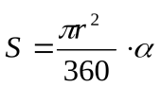 4) Площадь кругового сектора

3.Решить ребус. Разгадав ребус, вы узнаете тему нашего урока.

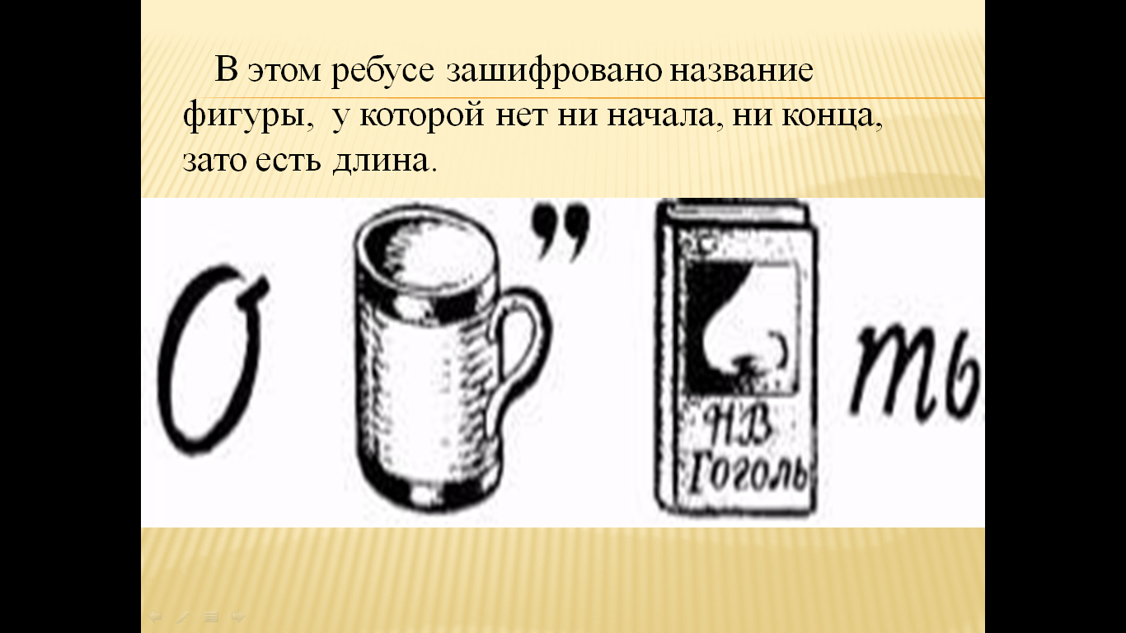

Сформулируйте пожалуйста тему урока. Какую цель поставим перед собой. Запишите число и тему урока.

4.Устные упражнения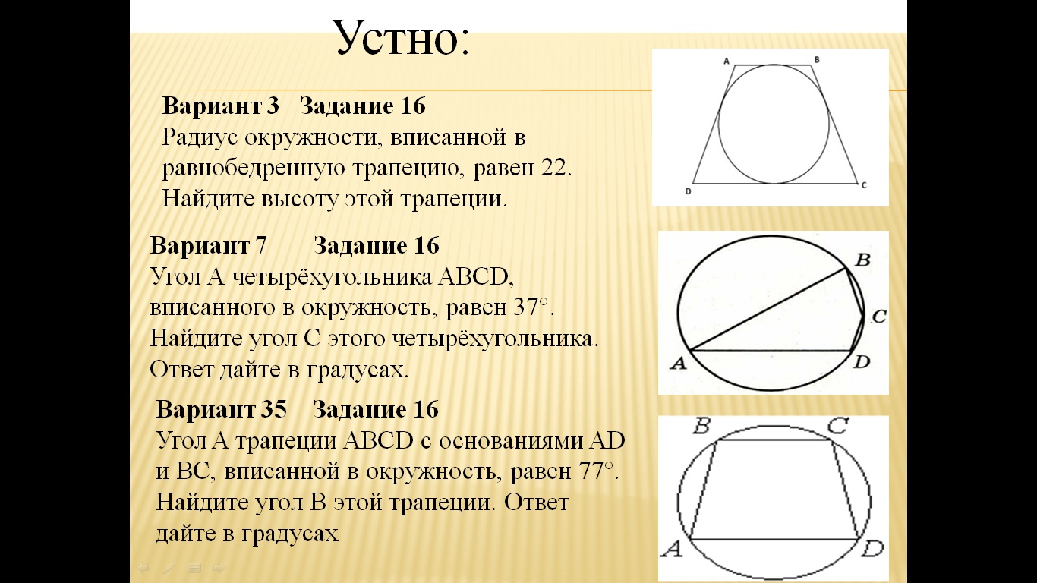

**IV.**

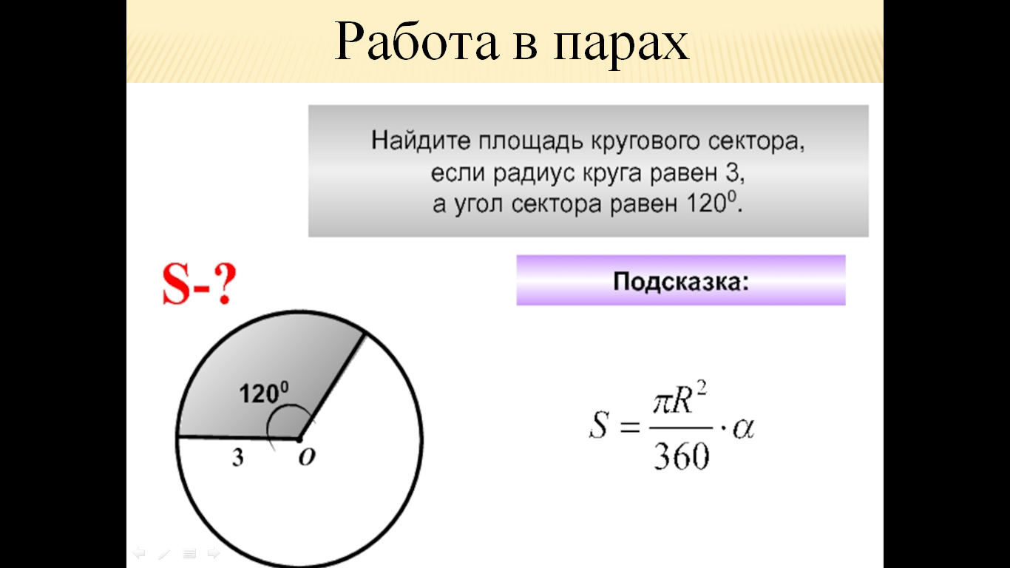

**V.**Историческая справка

**Круг и окружность в природе, повседневной жизни, в стихах**

Одно из самых таинственных мест в Германии – Гозейский круг, памятник, сделанный из земли, гравия и деревянных палисадов, который считается самым ранним примером примитивной “солнечной обсерватории.” Круг состоит из ряда круглых канав, окруженных стенами палисада (которые были с тех пор восстановлены). Считается, что памятник был построен приблизительно в 4900 году до н.э. Неолитическими народами.

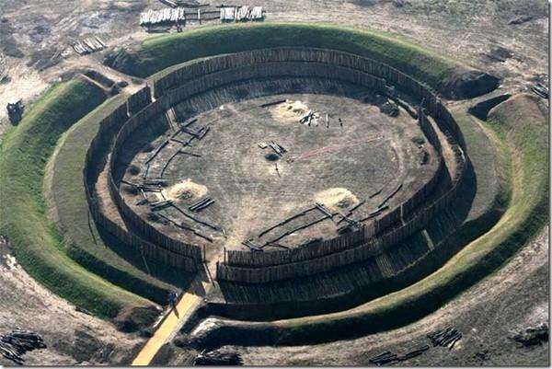 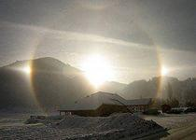

***Световые явления в природе.  Фотография ночного неба***

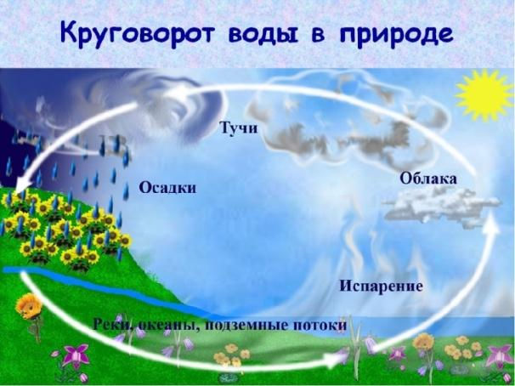 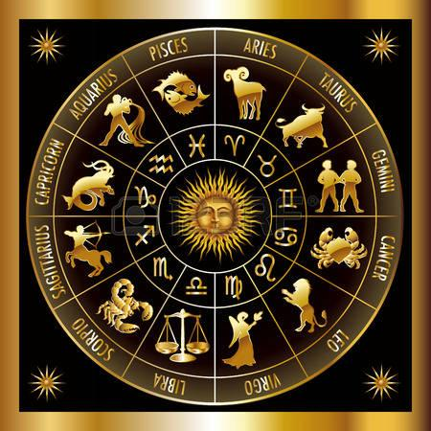

***Круговорот воды в природе Зодиакальный круг***

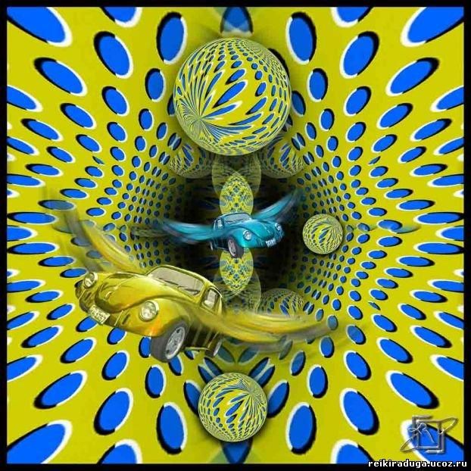  
***Волшебные круги***

Картинки с волшебными кругами люди используют в медицинских целях, когда на них смотришь, кажется, что они двигаются. Если смотреть на них несколько минут, то проходит головная боль

**VI. Геометрическая физкультминутка.**

- Все встали.

- Опишите в пространстве с помощью правой руки полуокружность, радиус которой равен длине руки.

- А теперь с помощью левой руки.

- Поставьте руки на пояс и с помощью вращения туловища в правую сторону опишите в пространстве окружность, а теперь в левую сторону.

- Все сели.

- Опишите в пространстве с помощью наклона головы влево дугу, а теперь вправо, вперед и назад.

- Опишите в пространстве с помощью глаз окружность влево, а теперь вправо.

**VII. Решение задач ОГЭ**

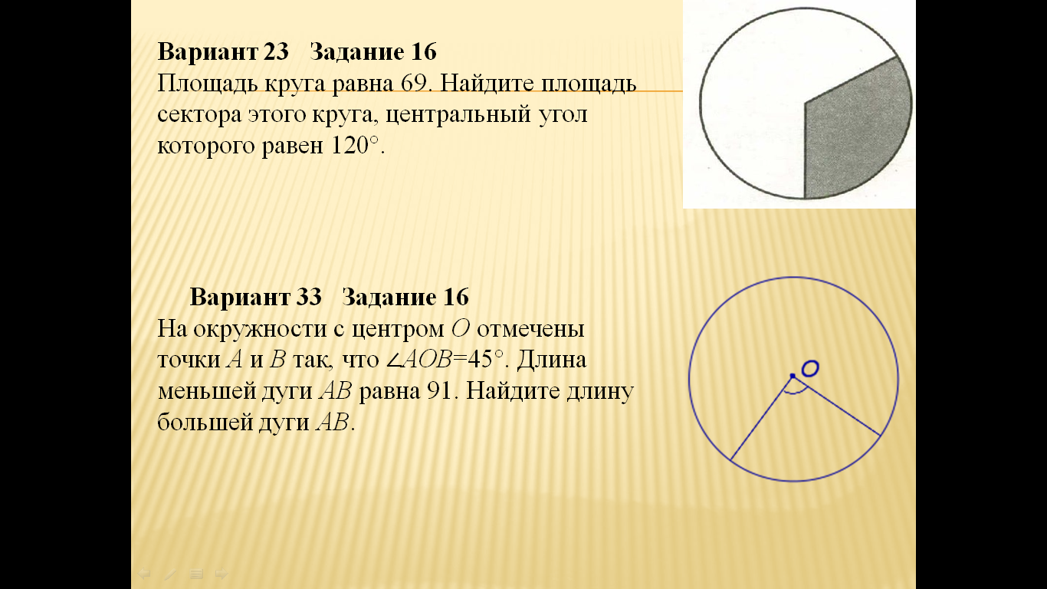

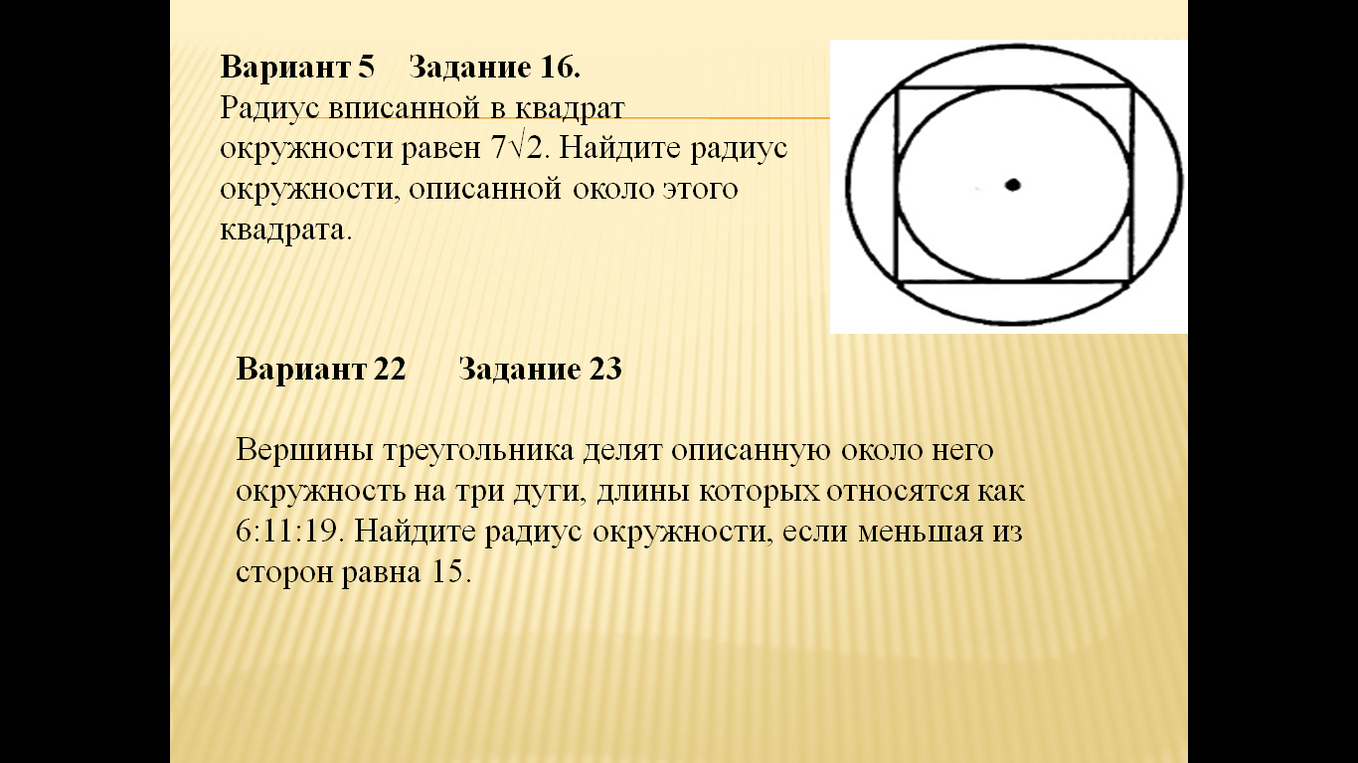

**VIII. Итог урока. Оценки.**

Итак, ребята, мы достигли поставленной цели

**IX. Домашнее задание. КИМ В5-В10 № 16**

**Самоанализ урока геометрии 9 класс**

***І. Общие сведения.***

Предмет – геометрия. Тема урока: «Окружность, круг и их элементы. Подготовка к ОГЭ».

**Цели урока:** 1. Дать понятие формулы площади круга, площади кругового сектора, научить применять их при решении задач. Познакомить с историей развития темы и межпредметными связями.

2.Развивать навыки графической культуры обучающихся, математическую речь, пространственное, логическое мышление, память.

3.Воспитывать познавательный интерес к предмету, навыки положительной совместной деятельности и сотрудничества, внимания и уважения друг к другу, любознательность.

**Тип урока:** комбинированный

***П. Параметры оценки урока.***

|  |  |
| --- | --- |
| № | **Компоненты урока** |
|  | **І. Организация урока.** |
| 1. | На начальных минутах урока был создан положительный микроклимат в аудитории, который поддерживается учителем на протяжении всего занятия. Учитель демонстрирует доброжелательное отношение к обучающимся одновременно с разумной требовательностью. |
| 2. | Эффективность распределения времени. Структура урока продумана, на каждый этап урока отведено необходимое, но достаточное количество времени. |
| 3. | Цели урока продуманы в соответствии с темой урока. Каждый этап урока решает задачи, соответствующие цели урока на данном этапе. |
| 4. | Последовательность этапов урока логически выдержана. |
|  | **П. Содержание урока** |
| 1. | Содержание урока соответствует теме урока, программному материалу, теоретический и практический материал подобран соответственно возрастным особенностям. |
| 2. | Урок построен структурно правильно, изложение учебного материала отличается последовательностью, логической завершенностью. |
| 3. | Изложение материала соответствует программе, учитель владеет научным стилем изложения, оперирует соответствующей терминологией. |
| 4. | Формы и методы подачи учебного материала соответствуют возрастным особенностям, создаётся мотивация познавательной деятельности на уроке, предоставляется возможность самостоятельного творческого подхода к решению заданий на уроке, практикуется самопроверка и взаимопроверка. |
| 5. | Используется дифференциация заданий: Учащимся предлагаются задания разного уровня сложности:   * На «3» балла – теоретическая часть «Окружность и её элементы», решение задач формульного характера; * На «4» балла: задачи с применением логики и выполнением чертежа. * На «5» баллов: для решения поставленной задачи необходимо выполнение нескольких последовательных логических шагов. |
| 6. | Урок имеет высокий уровень практической направленности, связан с жизнью и окружающим миром (учитель демонстрирует предметы окружающего мира, просит назвать фигуры, лежащие в основе этих предметов, найти отличия, проанализировать параметры (характеристики) входящих в их состав фигур. Урок имеет широкие межпредметные связи. |
| 7. | Формы и методы обучения использованы целесообразно, соответственно каждому отдельному этапу: наглядно-словестный, объяснительно-иллюстративный - теоретическая часть; упражнения (устное, письменное, графическое, алгоритмическое, полуалгоритмическое), частично-поисковый проблемный, исследовательский – практическая часть. |
| 8. | На уроке целесообразно использована наглядность, которая повышала иллюстративность материала, способствовала развитию пространственного мышления: стереометрический набор, трехгранный угол, таблицы «Окружность. Её элементы». |
| 9. | Вариативность и эффективность форм контроля была на удовлетворительном уровне. На данном уроке учитель больший акцент поставил на изучение нового материала, более глубокий контроль планировался на следующих уроках. |
| 10. | На уроке соблюдены основные дидактические принципы. |
| 11. | Урок ориентирован на конечный результат. |
| 12. | На уроке использованы методы интерактивного и личностно-ориентированного обучения, в его основе лежитдеятельностный подход. |
|  | **Ш. Деятельность учителя и учащихся на уроке** |
| 1. | Учитель владеет учебным материалом, соответствующей научной терминологией, обращается к истории, ведет урок в высоком темпе. |
| 2. | Урок отличается высокой активностью обучающихся, обратной связью с учителем. |
| 3. | Наличием разнообразных форм и уровней практической работы. |
| 4. | Использованием методов проблемного обучения и откликом на них учеников. |
| 5. | Структура и характер данного урока больше предполагает индивидуальную форму работы, но на протяжении урока учащиеся всего класса работают в «содружестве» с отвечающим учеником. |
|  | **IV. Итоги урока** |
| 1. | Урок проведен по плану, достигнуты поставленные цели и задачи. |
| 2. | Домашнее задание подобрано посильное, частично вариативное. |
| 3. | Объективность выставления оценок, мотивация «выставленных баллов». |